Муниципальное бюджетное дошкольное образовательное учреждение
сад № 54 «Детский сад комбинированного вида № 54 «Веснушки»
(МБДОУ «Детский «Веснушки»)

Конспект НОД в подготовительной группе
«Мое генеалогическое древо»

Составитель: Марковец Евгения Олеговна,
воспитатель МБДОУ «Детский сад № 54»

Междуреченск 2024
Цель: Знакомство с понятием «Генеалогическое древо».
Задачи:
- Закреплять представления о родственных отношениях и взаимосвязях.
- Развивать мелкую моторику рук посредством пальчиковой гимнастики, формировать умение выполнять движения в соответствии с текстом.
- Развивать связную речь, логическое мышление, внимание, память,
- познавательный интерес.
- Развивать связную речь, логическое мышление, внимание, память,
- познавательный интерес.
- Развивать связную речь, логическое мышление, внимание, память,
- познавательный интерес.
- Развивать связную речь, логическое мышление, внимание, память,
- познавательный интерес.
- Развивать связную речь, логическое мышление, внимание, память,
- познавательный интерес.
- Развивать связную речь, логическое мышление, внимание, память,
- познавательный интерес
- Развивать связную речь, логическое мышление, внимание, память,
- познавательный интерес
- Развивать связную речь, логическое мышление, внимание, память,
- познавательный интерес
- Развивать связную речь. Логическое мышление, внимание, память.

Материалы и оборудование: макеты генеалогического древа

Предварительная работа:
-заучивание имени, отчества, профессии и места
работы родителей, бабушек и дедушек.
-рассматривание семейных альбомов с фотографиями
-загадки на тему «Семья».
-рисование «С кем я живу».

Ход занятия

Воспит: Ребята сегодня мы собрались все вместе, как одна большая дружная семья. , я предлагаю вам разгадать ребус и узнать, что- же за слово тут спряталось.
Это слово каждый знает,
Ни на что не променяет!
К цифре «семь» добавлю «я»
Что получится? (Ответы детей) Конечно, это СЕМЬЯ.

гра «Кого как называют?» игра с мячом
•
Девочка для мальчика в семье кто? (сестра)
гра «Кого как называют?» игра с мячом
•
Воспит: Кто может входить в состав семьи?
Девочка для мальчика в семье кто? (сестра)
Я предлагаю вам отгадать загадки:
Кого любят очень дети?
На вопрос отвечу прямо:
— Всех милее наша…
(мама)

Кто же трудную работу
Может делать по субботам? —
С топором, пилой, лопатой
Строит, трудится наш …
(папа)

Угостит всегда вареньем,
Стол накроет с угощеньем,
Лада наша ладушка,
Кто? — Родная …
(бабушка)

Он трудился не от скуки,
У него в мозолях руки,
А теперь он стар и сед —
Мой родной, любимый…
(дед)

Кто любит и меня, и братца,
Но больше любит наряжаться? —
Очень модная девчонка —
Моя старшая…
(сестрёнка)

Я у мамы не один,
У неё ещё есть сын,
Рядом с ним я маловат,
Для меня— старший…
(брат)
Восп: Посмотрите, перед нами на мольберте большой сад. Ребята, семья как дерево, и каждый член семьи – это листочек семейного дерева. Все веточки дерева между собой связаны как семейные узы. Все поколения предков являются корнями дерева, помогая ему расти, цвести и приносить новые плоды. У каждого из ваших родственников тоже есть своя история: где они родились, где учились, кем работали/работают, какие у них увлечения, традиции. Вместе это уже семейная история. Семейная история, по-другому, родословная. Поэтому дерево называют родословным или генеалогическим древом.
Пальчиковая игра:
Этот пальчик – дедушка,  Этот пальчик – бабушка,  Этот пальчик – папочка,  Этот пальчик – мамочка,  Этот пальчик – я.  Вот и вся моя семья. | Руку сжать в кулак, поочередно  разжимать пальцы, начиная с  большого.  Энергично сжать руку в кулак  несколько раз.

Воспит: Ребята, а кто хочет рассказать о своей семье?(Ответы детей)
Беседа о семье. Рассматривание и прослушивание рассказа детей с использованием картинки с изображением генеалогического древа семьи
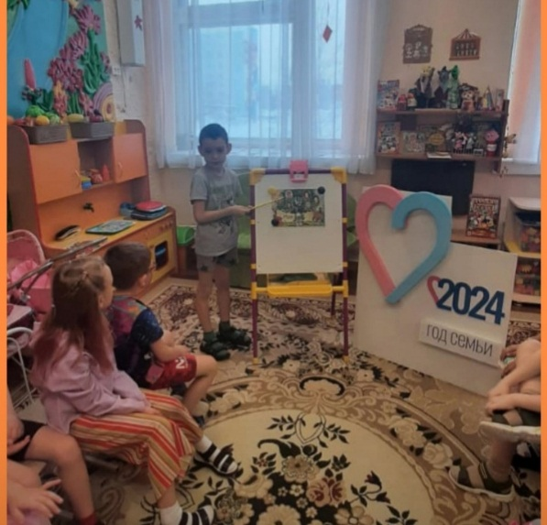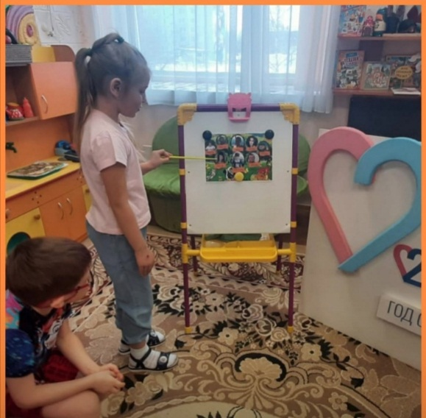

Вопросы:
- Кто живёт в этой семье?
-Как можно назвать этих людей, одним словом?
-С кем ты живёшь?
-Кем ты доводишься маме (папе, дедушке, бабушке)
-Если в одной семье живут дети, родители, дедушка и бабушка, то говорят, что это большая семья. А вы как думаете?
-Кто живёт в большой семье?
-У кого есть братики, сестрички? Они старше или младше вас?
-С кем из членов своей семьи ты любишь играть? Почему? Чем и с кем ты ещё занимаешься дома?
Дети отвечают на поставленные вопросы.
Делятся информацией о своих семьях. Определяют родственные взаимоотношения между членами семьи.
Ведут диалог.
Воспит: Ребята, вы рассказали про свою семью. У вас получилось замечательно.
- А какие чувства вы испытываете, когда смотрите на членов своей семьи?
(Ответы детей) (Добро, радость, веселье, хорошее настроение, любовь).
Воспит: А как вы думаете, почему у вас возникают такие чувства? (Потому, что вы любите своих родителей, мама и папа любят вас).

Физминутка «Семья».
Раз, два, три, четыре (хлопают в ладоши)
Кто живет у нас в квартире? (поднимают плечи)
Раз, два, три, четыре, пять (прыгают на месте)
Вас могу пересчитать; (считают пальчиком)
Папа, мама, брат, сестра.
Бабушка и дедушка, (показывают ладошкой)
Кошка Мурка, два котенка (наклоняются в право, влево)
Мой сверчок, щегол и я (повороты в право, влево)
Вот и вся моя семья. (Хлопают)

Дидактическая игра «Исправь ошибку»
Воспитатель читает предложения. В некоторые закралась ошибка и её нужно исправить.
-Внук старше дедушки
-Сын старше сестры
-Бабушка моложе внучки
-Папа младше сына
-Мама старше дочки
-Дедушка в семье самый молодой
- Бабушка в семье самая старшая
Дети внимательно слушают, услышав ошибку, поднимают руку и исправляют её. Находят ошибки в предложениях, высказывают своё мнение.

Рефлексия
Ребята, а что нужно делать, чтобы в вашей семье у всех было радостное настроение? (ответы детей)
Я желаю вам и вашим семья всегда быть в отличном настроение, всегда помогать и поддерживать друг друга, а главное любить и уважать своих близких.

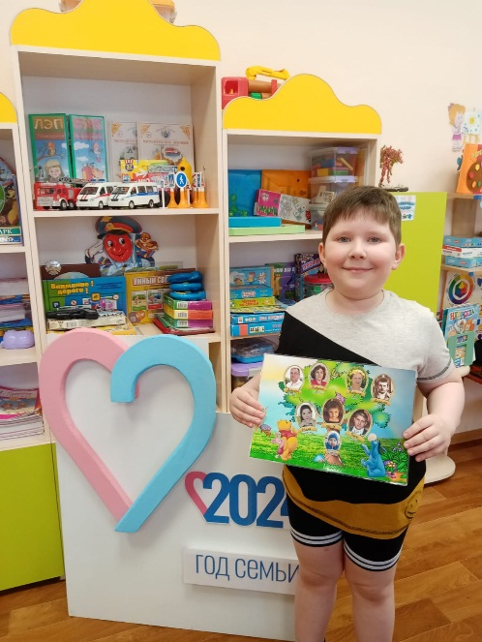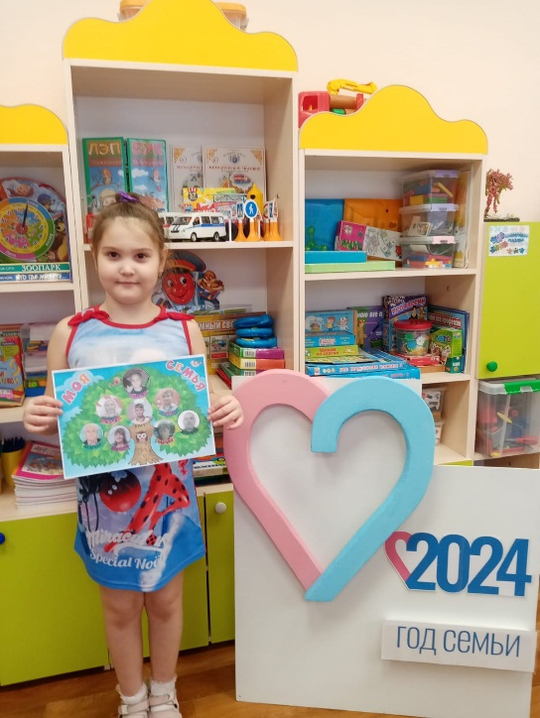
Список литературы

1 Жуковская Р.И., Пеньевская Л.А. Хрестоматия для детей старшего дошкольного возраста: Пособие для воспитателя детского сада/Сост. Жуковская Р.И., Пеньевская Л.А..
2. Куликовская Т.А. Артикуляционная гимнастика с стихах и картинках. Пособие для логопедов, воспитателей и родителей/Куликовская Т.А.- М.:ООО «Издательство ГНОМ иД»,2007.-64 с.
3. Моя родословная. Генеалогическое древо - Maam.ru

